
Título del manuscrito español (Amasis MT Pro, 17 pt)

Título del manuscrito en inglés (Amasis MT Pro, 12 pt)
Nota Científica

Nombre Autor1ª, Nombre Autor 2ª, Nombre Autor3^{b}, Autor^{a,c} (12pt)
ªAfiliacion, Pais (8 pt)
^{b}Afiliacion, Pais
^{c}Afiliacion, Pais
Lista de ORCID de cada autor
ORCID autor 1: https://orcid.org/0000-000-xxx-xxx
ORCID autor 2: https://orcid.org/0000-000-xxx-xxx
..etc
Resumen. El resumen de una comunicación breve es directo: presenta en una oración el contexto, indica el objetivo y el método empleado, resume el hallazgo principal y cierra con su relevancia o aplicación. No incluye citas bibliográficas ni abreviaturas sin definir. Se escribe en Amasis MT Pro de 8 pt, con una extensión máxima de 150 palabras.
Palabras clave: Proporcione de 3 a 5 palabras clave, preferentemente distintas de las palabras del título (8 pt)
Abstract. The abstract of a short communication is direct: in one sentence it presents the context, states the aim and method, summarizes the main finding and ends with its relevance or application. It contains no citations or undefined abbreviations. Written in 8 pt Amasis MT Pro, maximum 150 words.
Keywords: Provide 3 to 5 keywords, preferably different from the words in the title (8 pt)

ID documento: HT-VX-NX-20XX-XXX Received: xxx; Revised: xxxx; Accepted: xxx

- Introducción
La comunicación breve da a conocer de forma concisa un hallazgo original, puntual y relevante que no requiere la extensión de un artículo de investigación completo: resultados preliminares o de estudios piloto, notas metodológicas, presentación de bases de datos o herramientas, o datos que amplían o corrigen conocimientos publicados, en cualquiera de las áreas de la revista. La extensión máxima es de 2.500 palabras (sin contar título, resúmenes ni referencias).
La introducción debe ser breve (uno o dos párrafos): presenta el contexto mínimo necesario para entender la importancia de lo que se comunica, señala el vacío de conocimiento o la necesidad que motiva el trabajo y, en el último párrafo, enuncia con claridad su objetivo. Se redacta en tiempo presente.
2. Métodos
Describa de forma concisa el diseño, la población o muestra, el lugar y el periodo del estudio, los instrumentos, técnicas o fuentes de datos y el análisis realizado, con el detalle suficiente para que el trabajo pueda ser verificado. Cuando se trabaje con personas, indique la aprobación del comité de ética y el consentimiento informado. Se redacta en tiempo pasado.
3. Resultados y discusión
Presente los resultados principales de forma breve y clara, apoyándose si es necesario en tablas o figuras que puedan interpretarse sin recurrir al texto (máximo dos tablas y/o figuras en conjunto; revise los ejemplos al final de la plantilla). A continuación, interprételos en relación con la literatura existente, destacando lo que aportan de nuevo, sus limitaciones y su utilidad para el área.
4. Conclusión
La conclusión se presenta en un párrafo breve que responde directamente al objetivo planteado en la introducción, resume el aporte concreto de la comunicación y, de ser pertinente, sugiere líneas de investigación futuras.
Agradecimientos
Agradecimientos opcionales
Contribucion de los autores: A.A.: Conceptualización, metodología, análisis formal, redacción—borrador original, B.B.; supervisión, recursos, administración del proyecto, C.C.; redacción—revisión y edición, administración del proyecto, validación, D.D.; redacción—revisión y edición, administración del proyecto, validación. Todos los autores han leído y aprobado la versión publicada del manuscrito.
Financiamiento: Esta investigación fue financiada por xxxxx, o …Los autores no recibieron apoyo financiero para la investigación, redacción y/o publicación de este artículo.
Conflictos de intereses: (indique los conflictos de interés, si los hay) o si no: Los autores declaran no tener conflictos de interés.
Declaración de uso de inteligencia artificial: (indique la herramienta, versión y la finalidad con la que se usó) o si no: Los autores declaran que no utilizaron herramientas de inteligencia artificial generativa en la elaboración de este manuscrito.
Referencias
Las citas y referencias deben seguir las normas APA, 7.ª edición. Se recomienda el uso de gestores bibliográficos (Zotero, Mendeley, EndNote). Para una comunicación breve se admite un máximo de 15 referencias, preferentemente actuales; incluya el DOI cuando exista. Ejemplo:

Alwis, A. (2001). Study on the potential for biogas in Sri Lanka. ITDG South Asia.
Nazemzadegan, M., & Ghasempour, R. (2019). Evaluating the materials used for hydrogen production based on photoelectrochemical technology. International Journal of Renewable Energy Development, 8(2), 169–178. https://doi.org/10.14710/ijred.8.2.169-178

© 20XX. The Author(s). This article is an open access article distributed under the terms and conditions of the Creative Commons Attribution 4.0 International (CC BY 4.0) License (https://creativecommons.org/licenses/by/4.0/)

Ejemplo de tabla
Tabla 1
Provide the caption of your legend
Suburb | Energy source (number of respondents; multiple responses allowed
Suburb | Electricity | Wood | Paraffin
Par 1 | 2 | 13 | 8
Par 2 | 3 | 17 | 13
Par 3 | 1 | 5 | 9
Source: Reference(Year)

Ejemplo de Ecuación

$NPV=-I_{0}+\sum_{1}^{n}{\frac{B-C}{1+r^{2}}}$ (1)

Ejemplo de figura

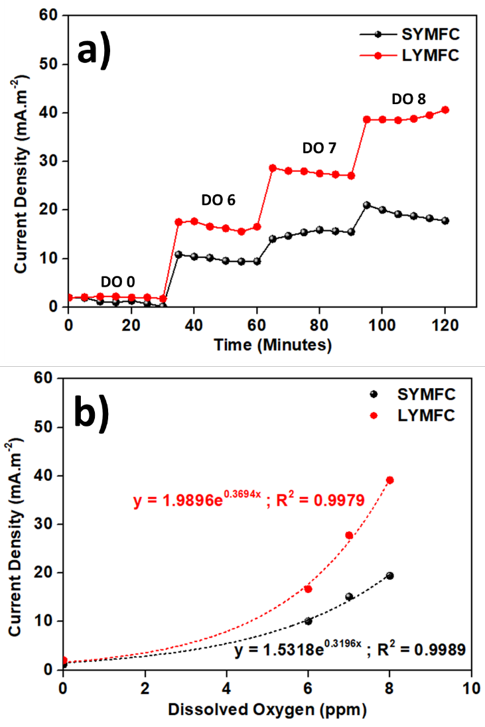
Fig. 1 Provide the caption for your Figures

Corresponding author Email: youremail@mail.com (Name)

